Областное государственное бюджетное профессиональное образовательное учреждение

«Саянский медицинский колледж»

**РАБОЧАЯ ТЕТРАДЬ**

**для самостоятельной работы студентов специальности Лечебное дело**

**ПМ 02. Лечебная деятельность**

**Специальность « Лечебное дело»**

**МДК 02.01. Лечение пациентов терапевтического профиля.**

Саянск 2023 г.

Составитель: преподаватель Черняева Я. Е.

Рассмотрено на заседании ЦМК ПМ по специальности Лечебное дело протокол №___ от «___»;

Председатель ЦМК ____________Е.В.Буленкова

Утверждено зам.директора по учебной работе ОГБПОУ «Саянский медицинский колледж» _______________Е.Н. Третьякова

Оглавление

ПОЯСНИТЕЛЬНАЯ ЗАПИСКА 4

ТЕРМИНЫ К ТЕМЕ……………......................................................................................6

ТЕМА. ЛЕЧЕНИЕ ПАЦИЕНТОВ ПРИ ЗАБОЛЕВАНИЯХ ОРГАНОВ ДЫХАНИЯ .7

РЕКОМЕНДУЕМАЯ ЛИТЕРАТУРА 14

# 

# ПОЯСНИТЕЛЬНАЯ ЗАПИСКА

Рабочая тетрадь по дисциплине «Лечение пациентов терапевтического профиля» предназначена для студентов по специальности «Лечебное дело».

В процессе освоения МДК «Лечение пациентов терапевтического профиля» студент должен знать причины, клинические проявления заболеваний, возможные осложнения, методы диагностики, лечения, профилактику.

Рабочая тетрадь предназначена для самостоятельной работы студентов, для закрепления изучаемого материала по темам. Студентам предлагается выполнить различные задания: заполнить таблицу, решить тестовый контроль, ситуационные задачи и т.д. При выполнении заданий студенты могут использовать учебную и справочную литературу. Методическое пособие позволит студентам самостоятельно овладеть знаниями, профессиональными умениями и навыками, опытом творческой, исследовательской деятельности, способствовать формированию следующих компетенций:

ОК 1. Понимать сущность и социальную значимость своей будущей профессии, проявлять к ней устойчивый интерес.

ОК 2. Организовывать собственную деятельность, выбирать типовые методы и способы выполнения профессиональных задач, оценивать их эффективность и качество.

ОК 3. Принимать решения в стандартных и нестандартных ситуациях и нести за них ответственность.

ОК 4. Осуществлять поиск и использование информации, необходимой для эффективного выполнения возложенных на него профессиональных задач, а также для своего профессионального и личностного развития.

ОК 5. Использовать информационно-коммуникационные технологии в профессиональной деятельности.

ОК 6. Работать в коллективе и команде, эффективно общаться с коллегами, руководством, потребителями.

ОК 7. Брать ответственность за работу членов команды (подчиненных), за результат выполнения заданий.

ОК 8. Самостоятельно определять задачи профессионального и личностного развития, заниматься самообразованием, осознанно планировать и осуществлять повышение своей квалификации.

ОК 9. Ориентироваться в условиях частой смены технологий в профессиональной деятельности.

ОК 10. Бережно относиться к историческому наследию и культурным традициям народа, уважать социальные, культурные и религиозные различия.

ОК 11. Быть готовым брать на себя нравственные обязательства по отношению к природе, обществу, человеку.

ОК 12. Организовывать рабочее место с соблюдением требований охраны труда, производственной санитарии, инфекционной и противопожарной безопасности.

ОК 13. Вести здоровый образ жизни, заниматься физической культурой и спортом для укрепления здоровья, достижения жизненных и профессиональных целей.

ПК 2.1. Определять программу лечения пациентов различных возрастных групп.

ПК 2.2. Определять тактику ведения пациента.

ПК 2.3. Выполнять лечебные вмешательства.

ПК 2.4. Проводить контроль эффективности лечения.

ПК 2.5. Осуществлять контроль состояния пациента.

ПК 2.6. Организовывать специализированный сестринский уход за пациентом.

ПК 2.7. Организовывать оказание психологической помощи пациенту и его окружению.

ПК 2.8. Оформлять медицинскую документацию.

В результате выполнения самостоятельных работ по дисциплине студенты должны:

**уметь;**

-проводить дифференциальную диагностику заболеваний;

-определять тактику ведения пациента;

-назначать немедикаментозное и медикаментозное лечение;

-определять показания, противопоказания к применению лекарственных средств;

-применять лекарственные средства пациентам разных возрастных групп;

-проводить контроль эффективности лечения;

-осуществлять уход за пациентами при различных заболеваниях с учетом возраста;

-определять показания к госпитализации пациента и организовывать транспортировку в лечебно – профилактическое учреждение.

**знать:**

- причины, механизмы развития, клинические проявления, методы диагностики, осложнения, принципы лечения и ухода;

- анатомо – физиологические особенности органов дыхания;

- основные симптомы и синдромы заболеваний дыхательной системы;

- фармакокинетику и фармакодинамику лекарственных препаратов;

- показания и противопоказания к назначению лекарственных средств;

- особенности применения лекарственных препаратов у разных возрастных групп.

# ТЕМА № 1. ЛЕЧЕНИЕ ПАЦИЕНТОВ ПРИ ЗАБОЛЕВАНИЯХ ОРГАНОВ ДЫХАНИЯ

# ПК 2.1-2.8 ОК 1-13

**Содержание темы**

Лечение трахеитов, острых и хронических бронхитов, эмфиземы лёгких, хронической обструктивной болезни легких, пневмонии, нагноительных заболеваниях легких, плевритов, рака легкого.

**Термины к теме «Лечение пациентов при заболеваниях органов дыхания»**

* РИНИТ - воспаление оболочки носовой полости.
* РИНОФАРИНГИТ- воспаление слизистой носа и глотки
* ФАРИНГИТ **–**воспаление слизистой глотки
* ЛАРИНГИТ - воспаление слизистой гортани
* ОБСТРУКТИВНЫЙ ЛАРИНГИТ (ложный круп) - воспаление слизистой гортани и тканей  подскладочного пространства с сужением просвета гортани
* СТЕНОЗ ГОРТАНИ - сужение просвета гортани
* БРОНХИТ - воспаление слизистой бронхов
* ОБСТРУКТИВНЫЙ БРОНХИТ - воспаление слизистой бронхов с сужением или окклюзией их просвета
* БРОНХИОЛИТ **-**воспаление мелких бронхов и бронхиол
* ПНЕВМОНИЯ - воспалительный процесс в паренхиме легких.
* ОЧАГОВАЯ ПНЕВМОНИЯ  - воспаление участков легочной ткани размером не менее 0,5 на 0,7 мм
* СЕГМЕНТАРНАЯ ПНЕВМОНИЯ - воспаление одного или нескольких сегментов
* КРУПОЗНАЯ ПНЕВМОНИЯ  - воспаление доли легкого
* ИНТЕРСТИЦИАЛЬНАЯ ПНЕВМОНИЯ- воспаление соединительной и межальвеолярной ткани легкого
* ЭКСПИРАТОРНАЯ ОДЫШКА - одышка с затруднением выдоха
* ИНСПИРАТОРНАЯ ОДЫШКА - одышка с затруднением вдоха
* БУДЕСОНИД (пульмикорт) - пртивовоспалительный препарат, глюкокортикоид, вводится ингаляторно
* ПРЕДНИЗОЛОН - противовоспалительный препарат, глюкокортикоид, вводится перорально и парентерально

**Задания к теме**

***Задание №1. Какими органами образована дыхательная система. Подпишите картинку.***

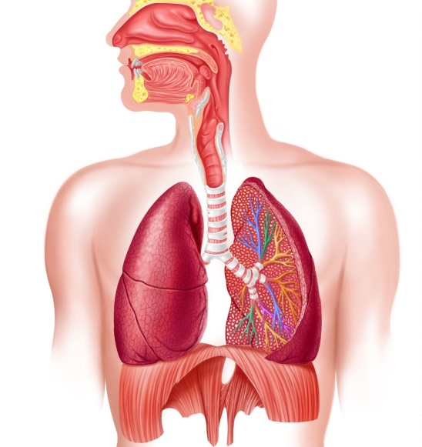

**Критерии оценки**

Один правильный ответ – 1 балл

«Отлично» -7 баллов

«Хорошо» - 5-6 баллов

«удовлетворительно» - 3-4 балла

«неудовлетворительно» - менее 3 баллов

**Эталон ответа к заданию №1**

Носовая носоглоткагортаньтрахеябронхи легкие полость

*+ рёбра, межрёберные мышцы, диафрагма*

***Задание № 2. Напишите общие симптомы заболеваний органов дыхания:***

1. 
2. **3.**
3. 
4. 
5. 
6. 

**Критерии оценки**

Один правильный ответ – 1 балл

«Отлично» -7 баллов

«Хорошо» - 5-6 баллов

«удовлетворительно» - 3-4 балла

«неудовлетворительно» - менее 3 баллов

**Эталон ответа к заданию № 2**

1. Кашель
2. Мокрота
3. Кровохарканье
4. Повышение температуры тела
5. Одышка
6. Боль в грудной клетке

***Задание № 3. Дайте определения терминов.***

**Что такое кашель_________________________________________________________**

**Одышка__________________________________________________________________**

**Мокрота__________________________________________________________________**

**Что такое бронхит________________________________________________________**

**Одышка экспираторная___________________________________________________**

**Бронхоскопия_____________________________________________________________**

**Что такое пневмония_____________________________________________________**

**Что такое плеврит________________________________________________________**

**Удушье___________________________________________________________________**

**Критерии оценки**

Один правильный ответ – 1 балл

«Отлично» -7 баллов

«Хорошо» - 5-6 баллов

«удовлетворительно» - 3-4 балла

«неудовлетворительно» - менее 3 баллов

**Эталон ответа к заданию № 3**

*Кашель* - рефлекторный акт, характеризующийся редким нарастанием внутригрудного давлений за счет синхронного напряжения дыхательной и вспомогательной мускулатуры при закрытой голосовой щели с последующим ее открытием и толчкообразным форсированным выдохом, при котором из дыхательных путей активно удаляется их содержимое.

*Одышка*—нарушение частоты, глубины и ритма дыхания.

*Мокрота -* выделяемый при отхаркивании патологически измененный трахеобронхиальный секрет с примесью слюны и секрета слизистой оболочки носа и придаточных (околоносовых) пазух.

*Бронхит -* заболевание нижних дыхательных путей, характеризующееся воспалением слизистой оболочки бронхов — хрящевых труб, идущих от трахеи к лёгочным альвеолам.

*Экспираторная одышка* сопровождается чувством невозможности полноценного выдоха.

*Бронхоскопия* – эндоскопический метод исследования дыхательных путей: гортани, трахеи и бронхов с целью выявления заболеваний слизистых оболочек этих органов.

*Пневмония* – это вирусное или микробное инфекционно-воспалительное заболевание легких, дающее очаговые, сегментарные или тотальные поражения легочной ткани.

*Плеврит -* воспаление плевральных листков, с выпадением на их поверхность фибрина (сухой плеврит) или скопление в плевральной полости экссудата различного характера.

Удушье - мучительное, жизнеугрожающее, патологическое состояние, которое характеризуется нехваткой кислорода и накоплением углекислого газа в тканях.

***Задание № 4. Впишите методы исследования, используемые в пульмонологии*: _______________________________________________________________________________________________________________________________________________________________**

**Критерии оценки**

Один правильный ответ – 1 балл

«Отлично» -7 баллов

«Хорошо» - 5-6 баллов

«удовлетворительно» - 3-4 балла

«неудовлетворительно» - менее 3 баллов

**Эталон ответа к заданию № 4**

Общий анализ мочи, общий анализ крови, исследование мокроты, электрокардиография, спирография, рентгенологическое исследование органов грудной клетки, ультразвуковое исследование, МРТ, КТ, бронхоскопия, спирометрия, плевральная пункция.

***Задание № 5. Впишите по 2 названия лекарственных препаратов к каждой группе.***

1. Антибиотики широкого спектра действия - ________________________
2. Отхаркивающие - _____________________________________________
3. Антигистраминные - ___________________________________________
4. Противокашлевые - ___________________________________________
5. Нестеройдные противовоспалительные средства - ___________________

**Критерии оценки**

Один правильный ответ – 1 балл

«Отлично» -7 баллов

«Хорошо» - 5-6 баллов

«удовлетворительно» - 3-4 балла

«неудовлетворительно» - менее 3 баллов

**Эталон ответа к заданию № 5**

1. Антибиотики широкого спектра действия: Левомицетин, Азитромицин, Амоксиклав.
2. Отхаркивающие: Амброксол, Амбролан, Коделак-бронхо, Мукоброн.
3. Антигистраминные: Зиртек, Зодак, Парлазин, Сенсинор.
4. Противокашлевые: Гербион; Геделикс; Проспан; Алтейка; Стодаль; Мукалтин; Амброгексал; АЦЦ.
5. НПВС: Индометацин, Кетопрофен, Пироксикам, Кеторолак, Напроксен.

***Задание № 6. Осмотр пациента с заболеваниями органов дыхания***

Инструкция.

1. Работайте в команде

2.Внимательно рассмотрите иллюстрацию.

3. Постарайтесь догадаться, какой признак изображен на рисунке или что подразумевает данная ассоциация.

**Критерии оценки**

Один правильный ответ – 1 балл

«Отлично» -7 баллов

«Хорошо» - 5-6 баллов

«удовлетворительно» - 3-4 балла

«неудовлетворительно» - менее 3 баллов

1.  2. 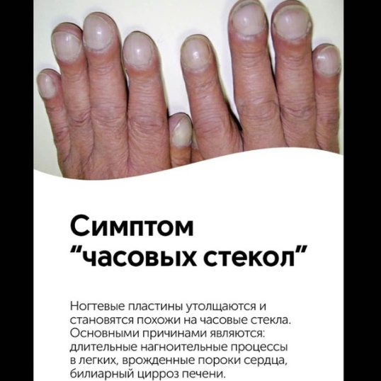3. 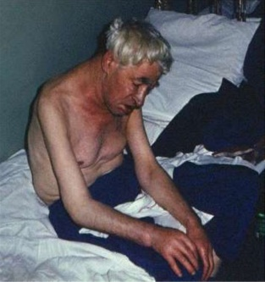

4. 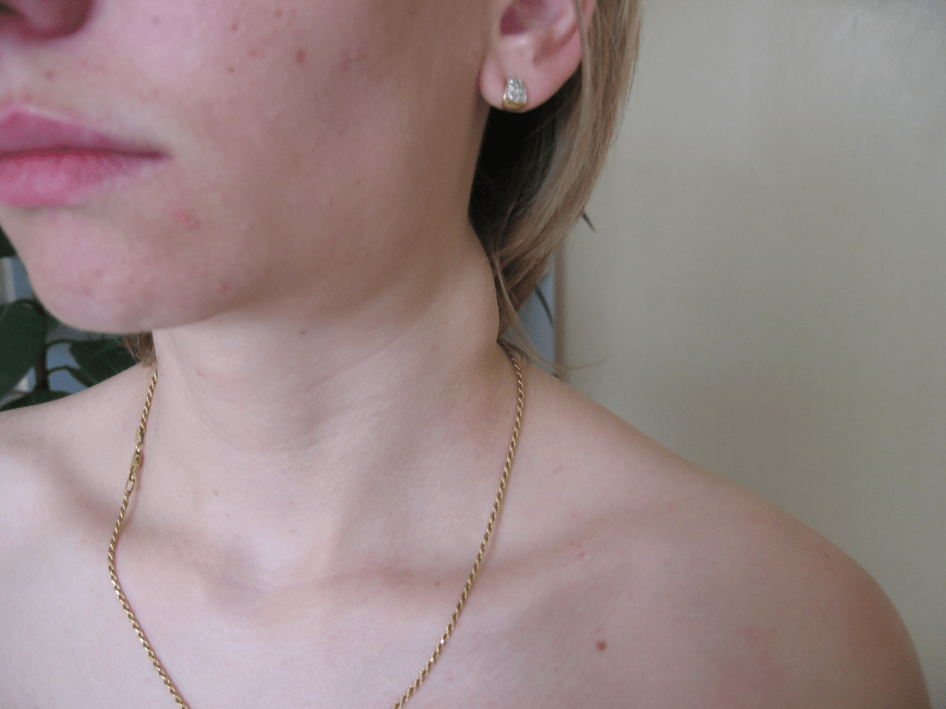 5. 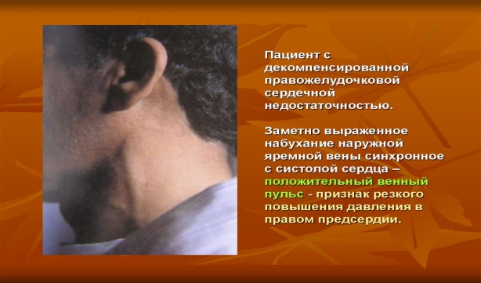 6. 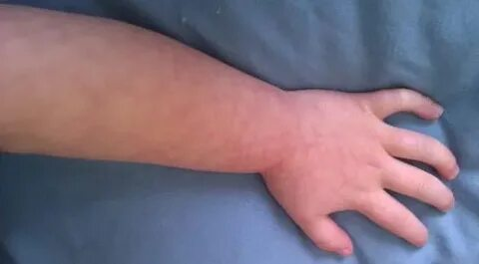

**Эталон ответа к заданию № 6**

**Осмотр пациента с заболеваниями органов дыхания**

1. Цианоз носогубного треугольника
2. «Барабанные палочки», «часовые стекла»  - пальцы Гиппократа
3. Положение ортопноэ
4. Увеличение лимфатических узлов
5. Набухание яремных вен (признак лёгочной гипертензии)
6. Мраморность кожных покровов.

***Задание № 7. Продолжите фразу:***

1. Частота дыхательных движений в норме ( в мин)….
2. Положение пациента в постели при долевой пневмонии …
3. Профилактика острых пневмоний заключается в….

**Критерии оценки**

Один правильный ответ – 1 балл

«Отлично» -7 баллов

«Хорошо» - 5-6 баллов

«удовлетворительно» - 3-4 балла

«неудовлетворительно» - менее 3 баллов

**Эталон ответа к заданию № 7**

1. 16-20 в минуту.
2. С приподнятыми ногами.
3. Санация хронические очагов инфекции, закаливание.

***Задание №8. Расскажите в чем преимущества использования небулайзера?***

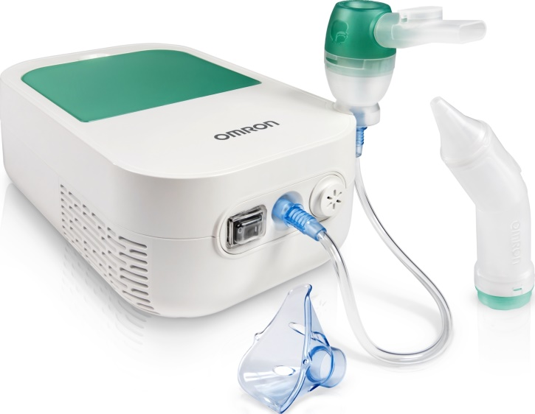

***__________________________________________________________________________________________________________________________________________________________________________________________________________________________________________***

***Задание № 9 . Ответьте на вопросы тестового контроля.***

1. **Фитотерапия при бронхитах включает:**

А) термопсис

Б) алтей

В) кодеин

Г) солодка

2. **ИНСПИРАТОРНАЯ ОДЫШКА ЯВЛЯЕТСЯ ХАРАКТЕРНЫМ СИМПТОМОМ СИНДРОМА**

А) бронхиальной обструкции

Б) поражения верхних дыхательных путей

В) крупа

Г) сдавления бронхов

3. **КОЛИЧЕСТВО ДЫХАТЕЛЬНЫХ ДВИЖЕНИЙ ЗА ОДНУ МИНУТУ В НОРМЕ У ВЗРОСЛОГО ЧЕЛОВЕКА СОСТАВЛЯЕТ**

А) 28-32

Б) 30-36

В) 22-28

Г) 16-20

4. **СИМПТОМЫ «БАРАБАННЫЕ ПАЛОЧКИ» И «ЧАСОВЫЕ СТЕКЛА» ЯВЛЯЮТСЯ ПРИЗНАКАМИ**

А) хронической интоксикации

Б) хронической гипоксии

В) острой интоксикации

Г) острой гипоксии

5. **ЗАМЕЩЕНИЕ ТКАНИ ЛЕГКОГО НА СОЕДИНИТЕЛЬНУЮ НАЗЫВАЕТСЯ**

А) пневмония

Б) ателектаз

В) пневмосклероз

Г) эмфизема

**Эталон ответов:**

* 1. **Г**
  2. **А;**
  3. **Г;**
  4. **Б;**
  5. **В.**

# РЕКОМЕНДУЕМАЯ ЛИТЕРАТУРА

1. Качковский М.А. Факультетская терапия: внутренние болезни. Учебник / М.А. Качковский - Ростов н/Д Феникс 2019 - 256 с.

2. Ройтберг Г.Е. Внутренние болезни. Лабораторная и инструментальная диагностика. / Г.Е. Ройтберг- М ; МЕД пресс – информ. 2017 800 с.

3. Ройтберг Г.Е. Внутренние болезни. Сердечно- сосудистая система. / Г.Е. Ройтберг- М ;

МЕД пресс – информ. 2019 - 362 с.

4. Ройтберг Г.Е. Внутренние болезни. Система органов дыхания. Учебное пособие. / Г.Е. Ройтберг- М ; МЕД пресс – информ. 2018- 520 с.

5. Ройтберг Г.Е. Внутренние болезни. Система органов пищеварения. / Г.Е. Ройтберг- М ;

МЕД пресс – информ. 2018- 450 с.

6.Федюкович Н.И. Внутренние болезни. Учебник / Н.И. Федюкович Ростов-на-Дону: «Феникс», 2018. - 222 с.

7. Бокарев И.Н. Внутренние болезни: дифференциальная диагностика и лечение. Учебник / И.Н. Бокарев Ереван: МИА, 2015.- 776с

8. Василенко В. Х. Болезни желудка и двенадцатиперстной кишки / В.Х. Василенко, А.Л. Гребенев. – М.: Медицина, 2016. – 305с.

9. Громнацкий Н.И. Внутренние болезни. Учебник для студентов медицинских вузов / Н.И. Громнацкий - Ереван: МИА, 2015- 688с.

10. Рачина С.А., Синопальников А.И. Инфекционные заболевания нижних дыхательных путей. В кн.: Основы внутренней медицины. Под ред. В.С. Моисеева, Ж.Д. Кобалава, И.В. Маева и соавт. - М.: МИА, 2020, 2-е изд. Т. 1. С. 147 - 171.

11. Синопальников А.И., Фесенко О.В. Внебольничная пневмония у взрослых. В кн.: В кн.: Респираторная медицина. 2 изд., переработанное и дополненное. Под ред. А.Г. Чучалина М.: ГЭОТАР-Медиа. 2017. Т. 2, С. 29 - 67.